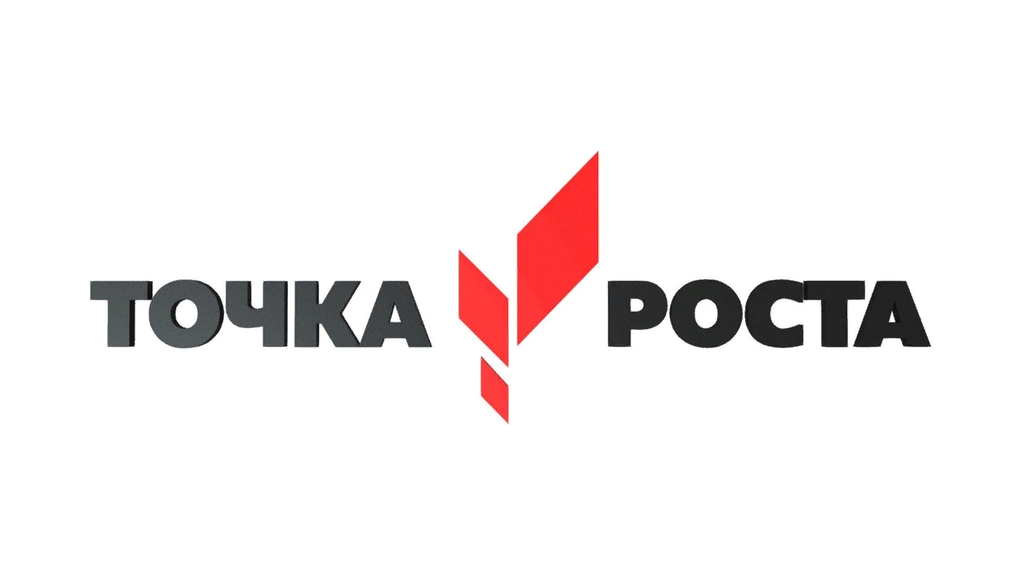
Программа семинара
18 ноября 2022 года
«Развитие гибких компетенций школьников в условиях работы Центра «Точка Роста» на основе развития первичного отделения РДДМ»

      - Методы формирования и развития гибких компетенций обучающихся на базе Центра «Точка Роста» (Спикер – Беляева Е.А., методист ЦНППМ ГАОУ ДПО ВО ВИРО им. Л.И. Новиковой, к.п.н.).

      - Проектная деятельность как средство развития гибких компетенций школьников в рамках работы Центра «Точка Роста» (Модератор – Беляева Е.А., методист ЦНППМ ГАОУ ДПО ВО ВИРО им.Л.И. Новиковой, к.п.н.).

      - Организация культурно-образовательной среды как пространства социализации личности на основе развития первичного отделения Российского движения детей и молодежи (Спикер – Антонов Ю.М., региональный координатор РДШ).

      - Доклады участников семинара по заявленной тематике.

